Задания по сольфеджио для 3 класса ОП
- Определить по ключевым знакам тональности и их параллельные
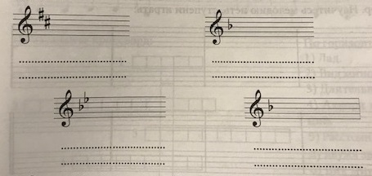
- Решить музыкально-математические примеры
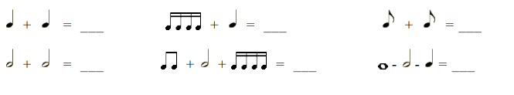
- Найти ошибки в интервалах и их названиях
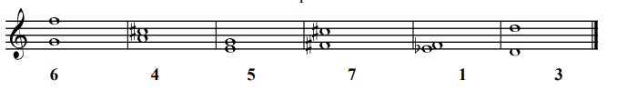
- Построить интервалы
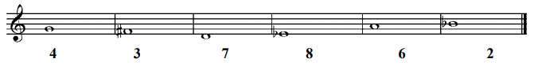
- Определить размер мелодии
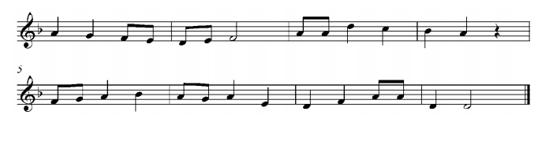
- Решить кроссворд
